**ОТЧЕТ**

**о выполненной работе**

г. Алматы «30» апреля 2025 года.

|  |  |  |  |
| --- | --- | --- | --- |
| **№** | **Наименование работы** | **Дата** | **Выполненная работа** |
| 1 | Публикации | 01.04.2025г.- 30.04.2025г. | 1.отпралена статья в Вестник КазНАУИ <https://docs.google.com/document/d/1M2i5cBCXT2t8RM1iGmQsgqO8muuhI_N4/edit>  Приложение 1  3. отправлена статья в Engineering Journal of Satbayev University (Исправленная версия)  Приложение 2 |
| 3 | Изучение геодезического оборудования и разработка методических рекомендаций по работе с приборами Leica GS16 и Geomax G60 | 01.04.2025г.- 30.04.2025г. | Разработка методических указаний для работы с Leica GS 16  <https://docs.google.com/document/d/1aSegW_N_OXfLeEcEIjFq9gwxjfOJYS-D/edit>  Приложение 3 |

|  |  |
| --- | --- |
| **Руководитель проекта BR27197639 проекта**  **____________Скакова А. А.** | **Младший научный сотрудник**  **________________ Саданова Д.Қ.** |

**Приложение 1**

Изображение выглядит как текст, снимок экрана, программное обеспечение, веб-страница

Контент, сгенерированный ИИ, может содержать ошибки.

**Приложение 2**

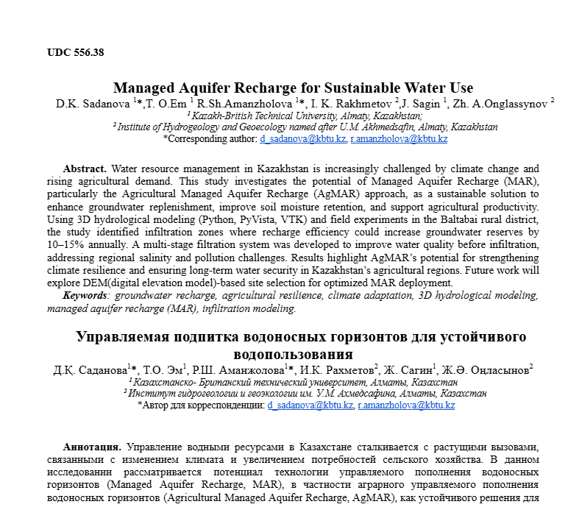

**Приложение 3**

